[الاخبار العربية]

(معلومات من الصحفيون جيدا كرادشة و اياد جميعان و نوف صوالحة)

# الجوع والفقر في المدن العربية

[يمكن أن تؤدي الصراعات المالية في كثير من الأحيان إلى الجوع ، حيث قد لا يكون لدى العائلات ما يكفي من المال لشراء الطعام. إنه موقف صعب التواجد فيه ، ومن المهم أن تتذكر أن هناك العديد من الأشخاص الذين يواجهون هذه التحديات. يمكن أن تكون المنظمات مثل بنوك الطعام ومطابخ الحساء موارد مفيدة لأولئك الذين يكافحون من أجل وضع الطعام على الطاولة. يجب أن نعمل أيضًا على معالجة الأسباب الجذرية للفقر وعدم المساواة ، بحيث تتاح لكل فرد فرصة عيش حياة كريمة ومُرضية.]

* **الزلازل**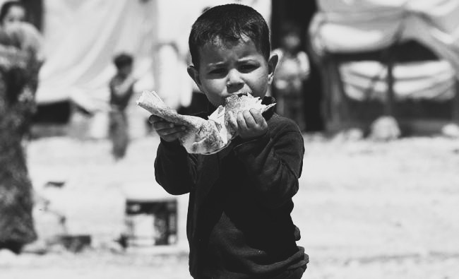 يمكن أن يكون للكوارث الطبيعية تأثير عميق على المجتمعات ، وغالبًا ما تؤدي إلى صراعات مالية وجوع. في أعقاب الكارثة ، قد يتم تدمير المنازل والبنية التحتية ، مما يترك العديد من الأشخاص دون الحصول على الضروريات الأساسية مثل الغذاء والماء والمأوى. يمكن أن يؤدي ذلك إلى انعدام الأمن الغذائي وسوء التغذية ، لا سيما بالنسبة للفئات الضعيفة مثل الأطفال وكبار السن. بالإضافة إلى ذلك ، يمكن للكوارث أن تعطل الاقتصادات المحلية وتؤدي إلى فقدان الوظائف ، مما يجعل من الصعب على الناس إعالة أنفسهم وأسرهم. من المهم تقديم الإغاثة في حالات الطوارئ للمتضررين والعمل من أجل جهود التعافي طويلة الأجل التي تعالج الأسباب الجذرية للفقر وعدم المساواة.

[“"نحن خائفون من زلزال آخر" - قل معاناة الأطفال في سوريا”]

وفقًا للأمم المتحدة ، يعتمد أكثر من أربعة ملايين شخص في شمال غرب سوريا على المساعدات الإنسانية ، غالبيتهم من النساء والأطفال.

في كل مكان سافروا إليه ، أخبرهم الناجون من الزلزال أنهم شعروا بالنسيان ولم يتلقوا بعد المساعدة التي كانوا في أمس الحاجة إليها.

تضرر ما لا يقل عن 148 مجتمعًا في شمال غرب سوريا من الزلازل ، مما أدى إلى إصابة العديد من الأسر بمشاكل مالية وتكافح من أجل الحصول على الغذاء وبيئة آمنة.

كيف نتعامل؟ 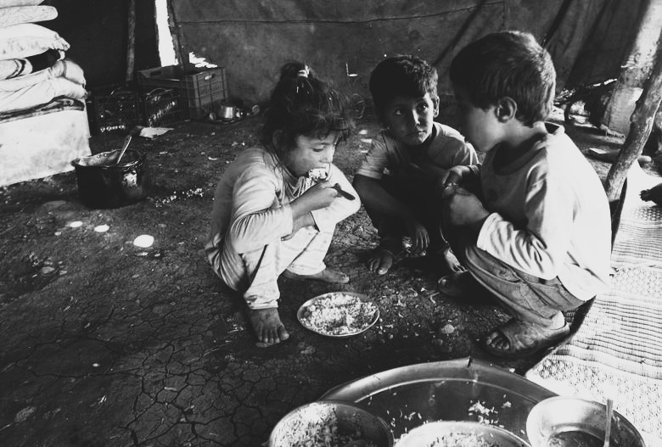

يواجه الأطفال في سوريا معاناة لا يمكن تصورها ، حيث يعاني الكثير منهم من العنف والنزوح والفقر المدقع. من المهم أن نبذل قصارى جهدنا لدعم هؤلاء الأطفال وتزويدهم بالموارد التي يحتاجونها للبقاء على قيد الحياة والازدهار. من خلال التبرع للمنظمات التي تعمل على الأرض في سوريا ، يمكننا المساعدة في توفير الغذاء والمأوى والرعاية الطبية لمن هم في أمس الحاجة إليه. يمكننا أيضًا الدفاع عن السياسات التي تحمي حقوق الأطفال وتدعم السلام والاستقرار في المنطقة. يستحق كل طفل فرصة النمو في أمان وأمان ، ولدينا جميعًا دور نلعبه في تحويل ذلك إلى حقيقة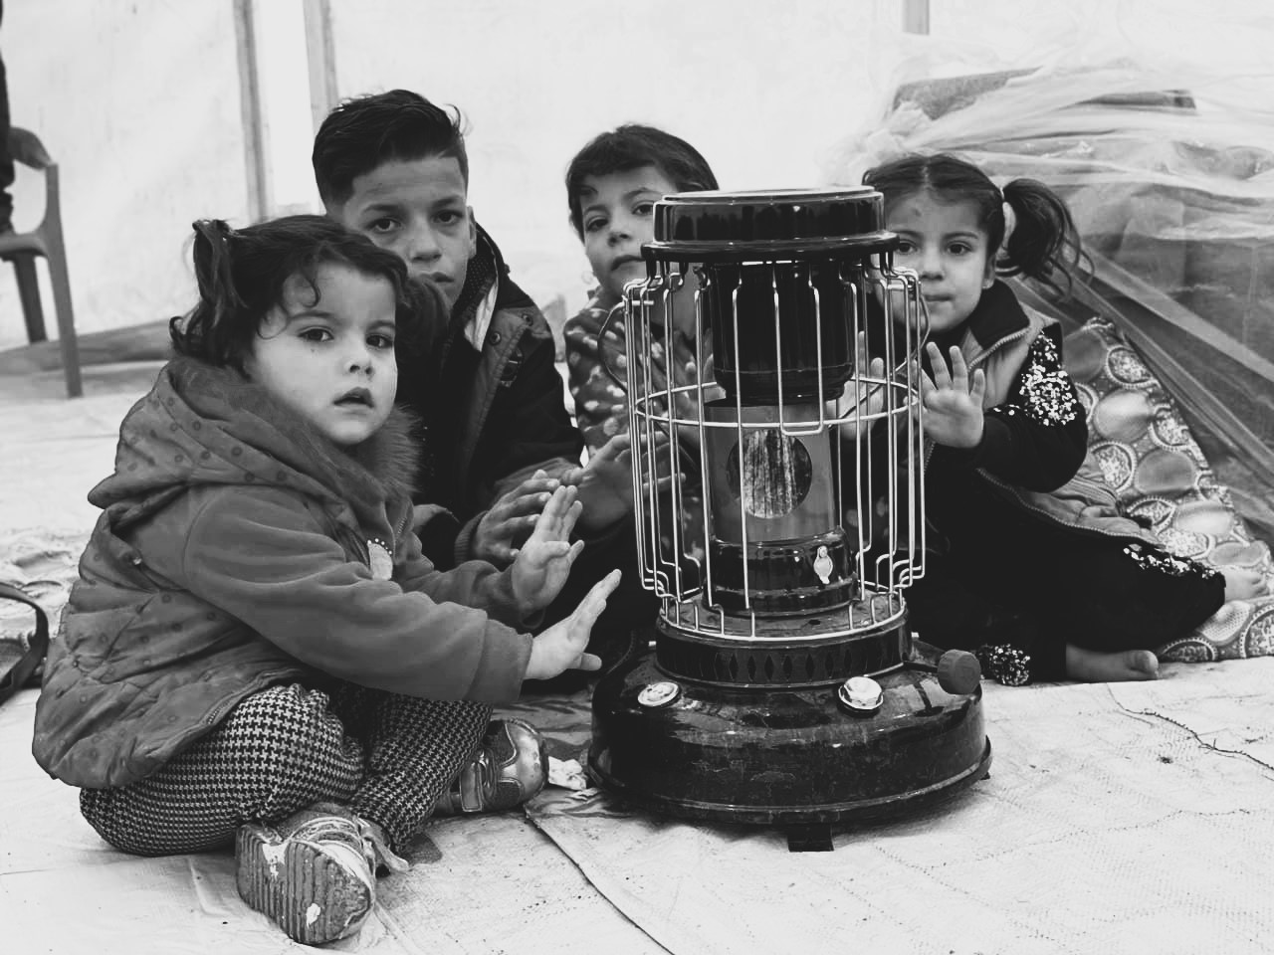

تكافح العائلات في سوريا مع الصراع المستمر وعدم الاستقرار الاقتصادي الناتج عن ذلك. جعلت الصعوبات المالية العديد من العائلات تكافح لتغطية نفقاتهم ، مما وضعهم في موقف صعب. ومع ذلك ، يمكننا كمجتمع أن نبذل قصارى جهدنا لمساعدة هذه العائلات في معاناتهم ، من خلال التبرع بالمال أو الملابس أو الطعام لمساعدتهم على البقاء في مثل هذه الأزمة.

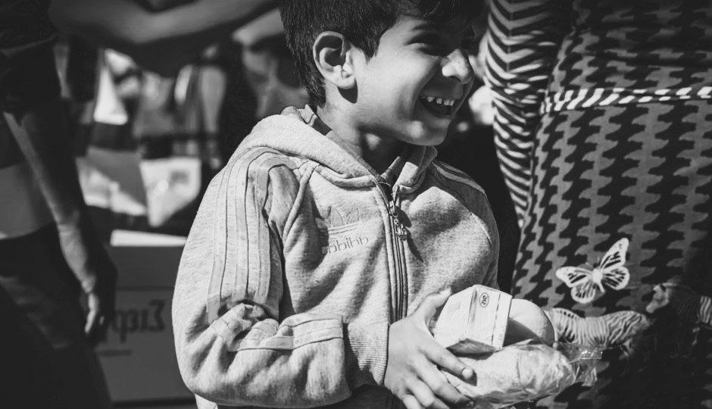

إذا كنت تريد التبرع بالمال ، [انقر هنا](https://donation.dec.org.uk/turkey-syria-earthquake-appeal)

: بعض الموارد التي استخدمناها للعثور على المعلومات

<https://www.bbc.com/news/world-middle-east-65323376>

<https://www.dec.org.uk/appeal/turkey-syria-earthquake-appeal>